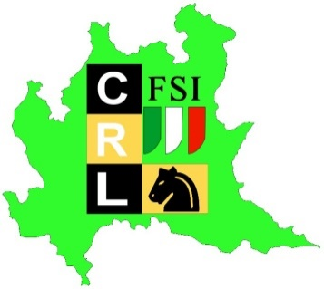

FEDERAZIONE SCACCHISTICA ITALIANA
COMITATO REGIONALE LOMBARDO

Milano, 9 Novembre 2020

Ai Consiglieri CRL
Ai Collaboratori Esterni
Al Fiduciario Arbitri

OGGETTO: Convocazione Riunione Comitato Regionale Lombardo

La S.V. è invitata a partecipare alla Riunione del Comitato Regionale Lombardo per giovedì 19 Novembre 2020 alle ore 06:30 in prima convocazione e giovedì 19 Novembre 2020 alle ore 20:30 in seconda convocazione, in modalità da remoto col seguente ordine del giorno:

- Approvazione del verbale della seduta precedente
- Calendario Tornei
- Challenge Giovani Lombardia
- Trofeo Lombardia
- Varie ed Eventuali

Il Presidente Il Segretario
Elia Mariano Fiorenza Viani

